

KIRIKKALE ÜNİVERSİTESİ
SAĞLIK KÜLTÜR VE SPOR DAİRESİ BAŞKANLIĞI 2025

ÜCRETSİZ YEMEK BURSU BAŞVURU İŞLEMLERİ KILAVUZU
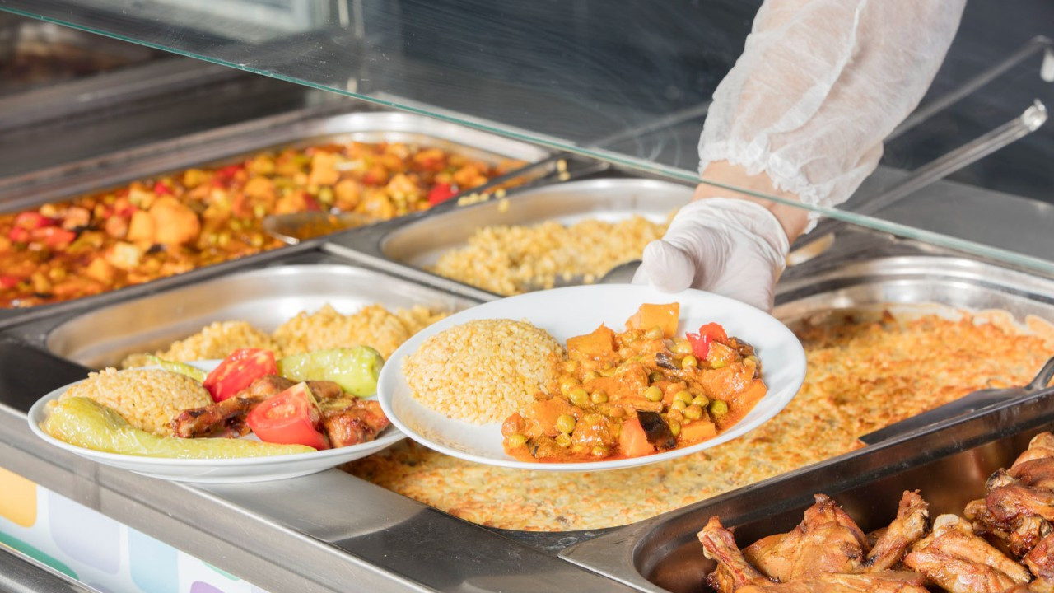
AMAÇ
Üniversitemiz akademik birimlerinde öğrenim görmekte olan öğrencilerimizden ekonomik durumu yeterli düzeyde olmayanlara, 2547 sayılı Yükseköğretim Kanunu’nun 46’ncı maddesinin (j) bendi uyarında ücretsiz yemek bursu imkanı sağlanmaktadır.

KAPSAM
Kırıkkale Üniversitesi Rektörlüğünce sağlan ücretsiz yemek bursu, üniversitemiz akademik birimlerinde kayıtlı öğrenim görmekte olan ekonomik yönden yetersiz olan öğrencilerimizi kapsamaktadır.

MEVZUAT
YÜKSEKÖĞRETİM KANUNU
Kanun Numarası : 2547
Kabul Tarihi : 4/11/1981
Yayımlandığı Resmî Gazete : Tarih : 6/11/1981 Sayı : 17506
Yayımlandığı Düstur : Tertip : 5 Cilt : 21 Sayfa : 3

Cari hizmet maliyetinin hesaplanması, öğrenci katkı payları ve öğrenim ücretleri:
Madde 46 – (Değişik: 13/2/2011-6111/172 md.)

j. Bu maddeye göre elde edilen gelirlerin en fazla yüzde onu, yükseköğretim kurumu yönetim kurulunun tespit edeceği başarılı ve gelir düzeyi düşük öğrencilerin kitap, kırtasiye ile beslenme ve barınma yardımı ödemelerinde kullanılır.

ÜCRETSİZ YEMEK BURSU KONTENJANLARININ BİRİM İTİBARİYLE DAĞILIMI
Birim Türü | Sıra No | Birim Adı | Kontenjan
FAKÜLTE | 1 | Diş Hekimliği Fakültesi | 15
FAKÜLTE | 2 | Eğitim Fakültesi | 25
FAKÜLTE | 3 | İnsan ve Toplum Bilimleri Fakültesi | 30
FAKÜLTE | 4 | Güzel Sanatlar Fakültesi | 15
FAKÜLTE | 5 | Hukuk Fakültesi | 20
FAKÜLTE | 6 | İktisadi ve İdari Bilimler Fakültesi | 35
FAKÜLTE | 7 | İslami İlimler Fakültesi | 10
FAKÜLTE | 8 | Mühendislik ve Doğa Bilimleri Fakültesi | 35
FAKÜLTE | 9 | Sağlık Bilimleri Fakültesi | 30
FAKÜLTE | 10 | Spor Bilimleri Fakültesi | 15
FAKÜLTE | 11 | Tıp Fakültesi | 20
FAKÜLTE | 12 | Veteriner Fakültesi | 20
 |  |  | 270
MESLEKYÜKSEKOKULU | 1 | Delice Meslek Yüksekokulu | 15
MESLEKYÜKSEKOKULU | 2 | Fatma Şenses Sosyal Bilimler Meslek Yüksekokulu | 15
MESLEKYÜKSEKOKULU | 3 | Hacılar Hüseyin Aytemiz Meslek Yüksekokulu | 15
MESLEKYÜKSEKOKULU | 4 | Keskin Meslek Yüksekokulu | 20
MESLEKYÜKSEKOKULU | 5 | Kırıkkale Meslek Yüksekokulu | 25
MESLEKYÜKSEKOKULU | 6 | Sağlık Hizmetleri Meslek Yüksekokulu | 15
 |  |  | 105
ENSTİTÜ | 1 | Sağlık Bilimleri Enstitüsü | 2
ENSTİTÜ | 2 | Sosyal Bilimler Enstitüsü | 2
ENSTİTÜ | 3 | Fen Bilimleri Enstitüsü | 2
 |  |  | 6
ŞEHİT GAZİ YAKINI | 1 | Sağlık Kültür ve Spor Dairesi Başkanlığı | 19
 |  | TOPLAM | 400

 | KIRIKKALE ÜNİVERSİTESİ  2025-2026 AKADEMİK YILI  ÜCRETSİZ YEMEK BURSU BAŞVURUSU  DİKKAT EDİLECEK HUSUSLAR

BAŞVURU VE DEĞERLENDİRME TAKVİMİ

Başvuru Tarihleri : 22 Eylül 2025 - 26 Eylül 2025

Başvuruların Birimce Değerlendirilmesi : 29 Eylül 2025 – 01 Ekim 2025

Başvuruların Rektörlüğe Gönderilme Tarihi : 02 Ekim 2025

Bursların Öğrenci Kartlarına Tanımlanması : 08 Ekim 2025

BAŞVURU İÇİN GEREKLİ EVRAKLAR:

1. Burs-Kredi-Barınma ve İstihdam Başvuru Formu (FRM-SKS002)

2. Öğrencinin e-devlet platformunda bulunan Sosyal Güvenlik Kurumu (SGK) sayfasından alınan SPAS Müstehaklık Sorgulama Belgesi

3. Öğrencinin çalışan baba ve/veya annesinin güncel tarihli ve onaylı ücret bordrosu örneği (e-devlet üzerinden alınan belgelerde onay aranmayacaktır)

4. Anne babası ayrı olanlar ile anne ve/veya babası vefat etmiş olan öğrencinin e-devlet platformunda bulunan Nüfus ve Vatandaşlık İşleri Genel Müdürlüğü sayfasından alınan Nüfus Kayıt Örneği Belgesi

5. Şehit, gazi ve/veya yakını ile engelli öğrencileri için durumunu gösterir belge

ÖĞRENCİLER İÇİN ÜCRETSİZ YEMEK BURSU BAŞVURU İŞLEM ADIMLARI

1) İnternet tarayıcısı arama çubuğuna https://basvuru.kku.edu.tr yazılarak Öğrenci Başvuru Formları Giriş Ekranında yer alan “E-Devlet Giriş” linkine tıklanır.

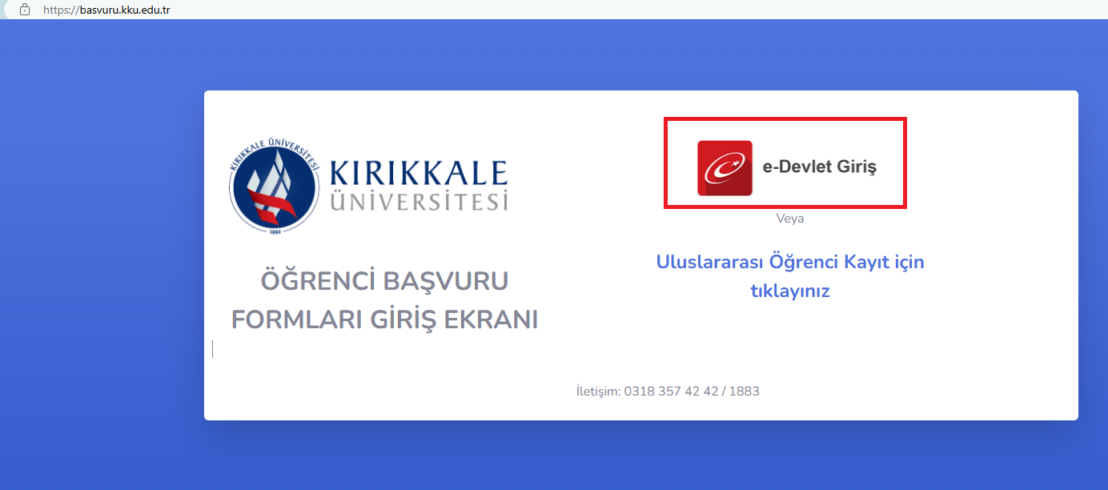

2) T.C. Kimlik No ve e-Devlet Şifresi alanları doldurulduktan sonra “Giriş Yap” butonuna tıklanır.

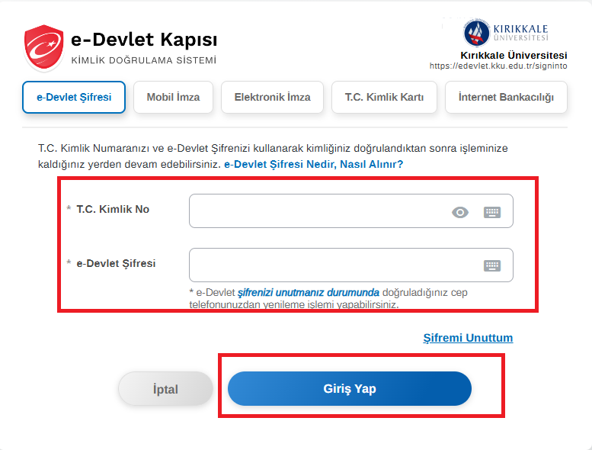

3) Başvuru Listesinden Yemek Bursu Başvurusu yazan sıranın sonunda yer alan “Başvuru Yap” butonuna tıklanır.

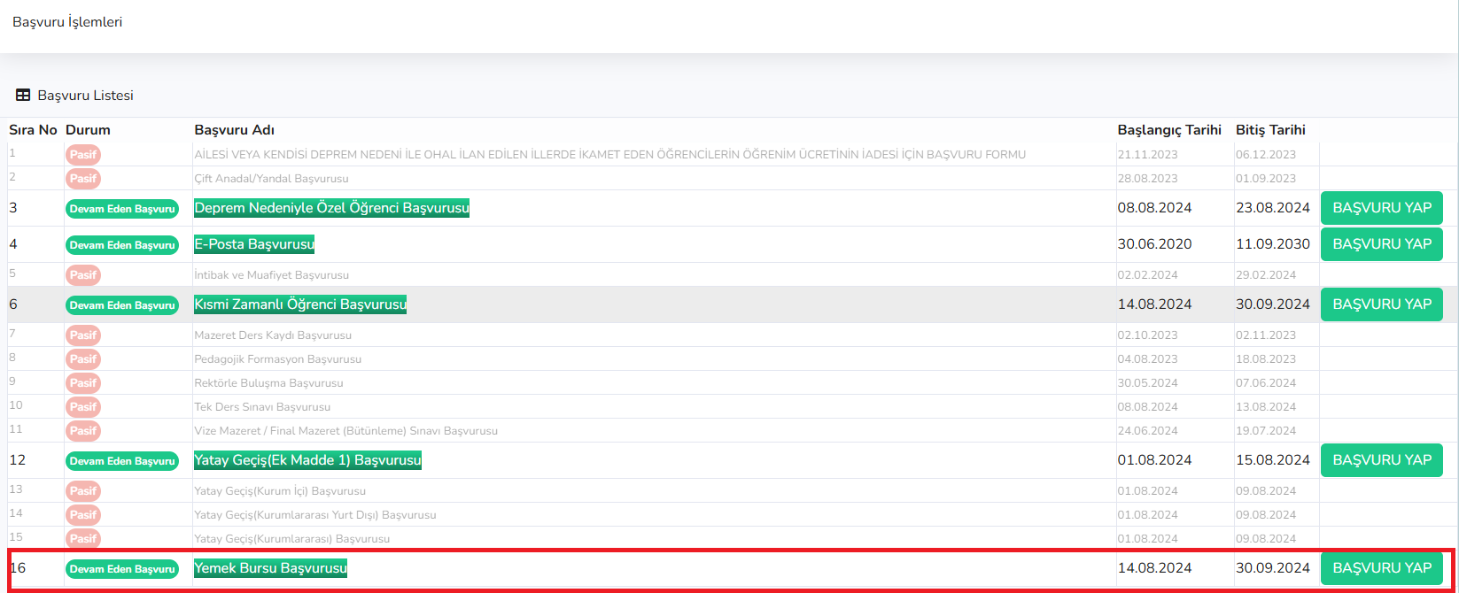

4) Başvuru alanında doldurulması gereken alanların doldurulup, istenen evraklar yüklendikten sonra “Başvur” butonuna tıklanarak başvuru tamamlanır.

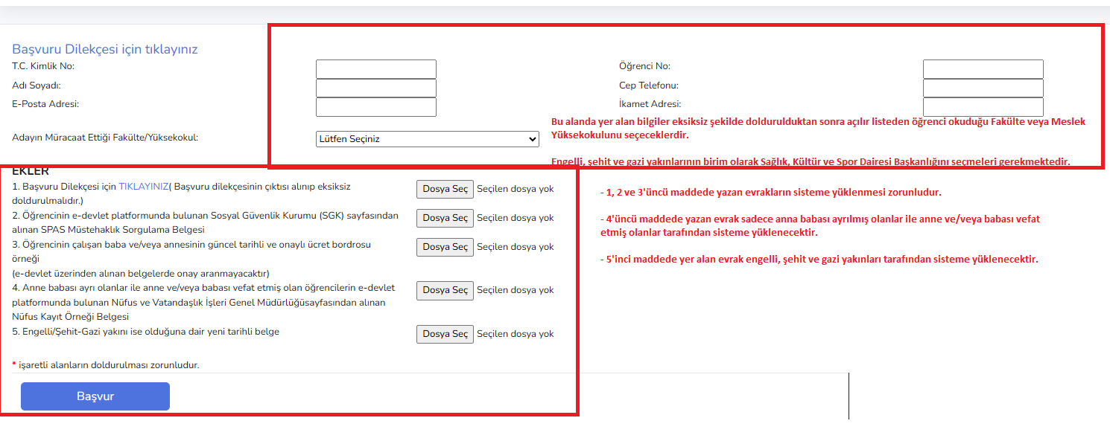

5) Başvuru Çıktı ve Güncelleme sekmesinden yapmış olduğunuz başvuruyu sorgulayabilir veya son başvuru tarihine kadar değişiklik yapabilirsiniz.

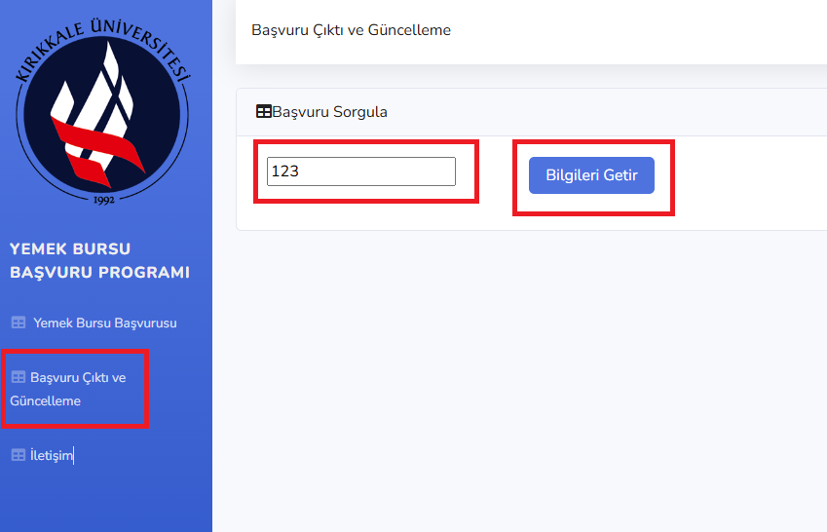

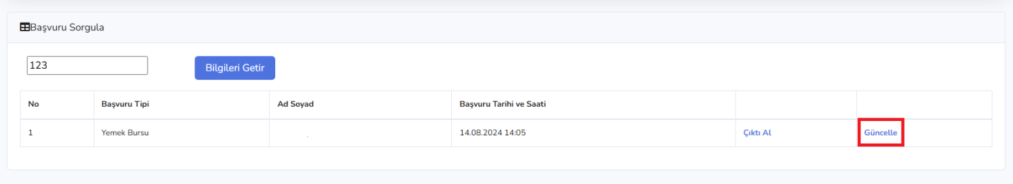

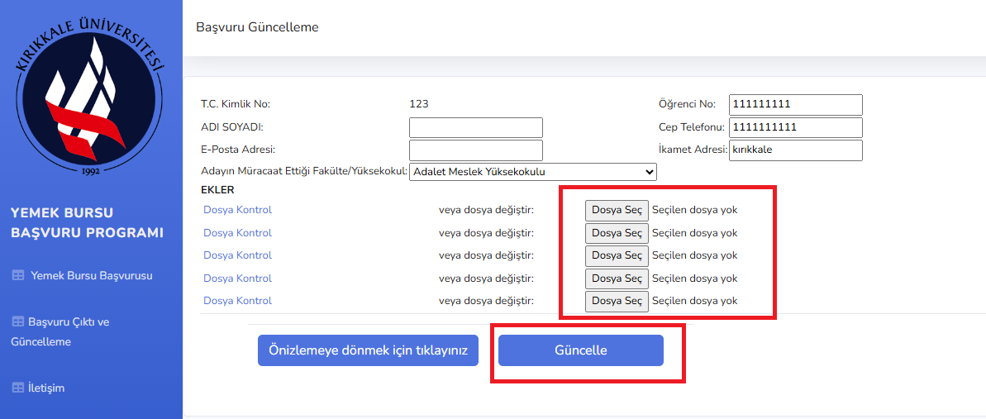

BİRİMLER İÇİN ÜCRETSİZ YEMEK BURSU İŞLEM ADIMLARI

1) İnternet tarayıcısı arama çubuğuna https://basvuru.kku.edu.tr/Fakultegirisyap.aspx yazılarak Öğrenci Başvuru Listeleri Fakülte/MYO Giriş Ekranından kullanıcı adı ve şifre yazılarak sisteme girilir. Birimlere kullanıcı adı ve şifre Sağlık Kültür ve Spor Dairesi Başkanlığınca tanımlanacaktır.

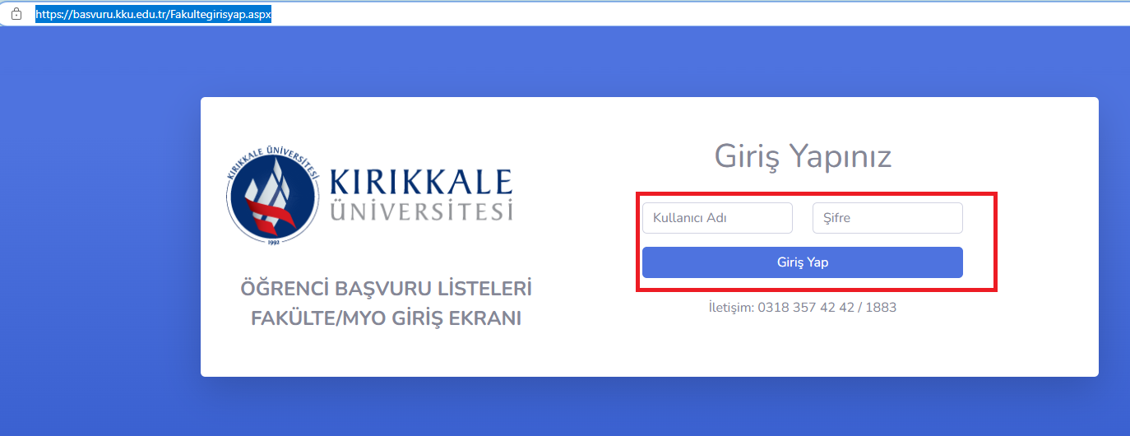

2) Başvuru Listelerinden “Yemek Bursu Başvurusu” bulunur ve satır sonunda yer alan “Liste İçin Tıklayınız” linkine tıklanır.

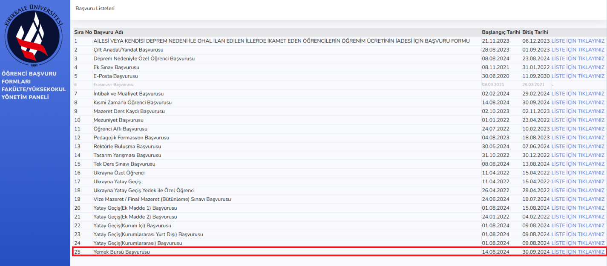

3) Bilgili birimden kendi biriminiz seçildikten sonra gelen listedeki öğrencilerin sonunda yer alan “Çıktı Al” butonuna tıklanarak başvuru evrakları kontrol edilir.
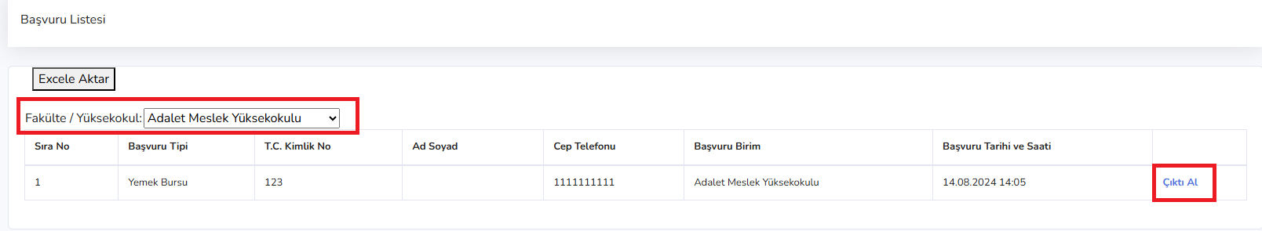

4) Başvuru evrakının sonunda yer alan “Dosya İndir” linkine tıklanarak ilgili evraklar kontrol edilir. “Yazdır” butonundan başvuru bilgileri yazdırılabilir.

